Von der Wartburg in die Welt
500 Jahre Bibelübersetzung
Luther bringt im März 1522 sein Manuskript der Übersetzung des Neuen Testaments von der Wartburg nach Wittenberg  Der Verein Kirche und Tourismus e.V. plant in diesem Zusammenhang eine Pilgerstaffel für Pilger- und Wandergruppen. Genutzt werden vorhandene Pilgerwege, vor allem der Lutherweg und die Lutherwegstationen, die jeweils tägliches Ziel der Etappen sind.  Es bietet sich eine wunderbare Gelegenheit dies zum Anlass zu nehmen am Stationsort durch Ihre Kirchgemeinde, Land- oder Stadtgemeinde kulturelle Veranstaltungen zu organisieren, die auf verschiedene Weise (literarisch, musikalisch...) das Thema ‘500 Jahre Bibelübersetzung’, 'Sprache am Weg' und 'Welt übersetzen' aufgreifen. Das können sein: Vorträge, Buchlesungen, thematische Führungen, Ausstellungen, Mundart/Dialekte, Theater etc. Auch Wegeworte, Pilgersegen, spirituelle Übungen sind angenehme Impulse vor Beginn der neuen Tagesetappe.  Nutzen Sie das Thema ‘500 Jahre Bibelübersetzung’ für Ihre kulturellen Veranstaltungen am Lutherweg.  Die Pilgerstaffel startet am 05.05.2022 um 10.00 Uhr auf der Wartburg.  Die Präsidentin des Thüringer Wanderverbandes und Schirmherrin des Thüringer Lutherweges Christine Lieberknecht wird zusammen mit Landesbischof Kramer den Weg eröffnen.  Dies ist ein Projekt von Kirche und Tourismus e.V. in Kooperation mit der Deutschen Lutherweggesellschaft, der AG Pilgern in Mitteldeutschland und den Wanderverbänden.  Die Ankunft der Pilgerstaffel in Wittenberg ist geplant am 19.05.2022.  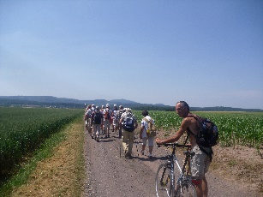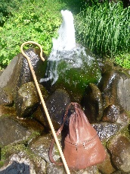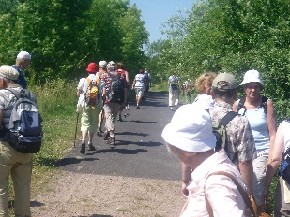 | Die Pilgerstrecke Eisenach - Wittenberg ist in 15 Etappen aufgeteilt. Einige Etappen werden mit dem Fahrrad zurückgelegt, die meisten zu Fuß. Interessierte können sich auf einem oder mehreren Abschnitten beteiligen.  Etappe Datum Start Ziel Länge in km  1 05.05.22 Eisenach, Wartburg Reinhardsbrunn, Lutherweginformationszentrum 40  2 06.05.22 Reinhardsbrunn, Lutherweginfomationszentrum Gotha, Augustinerkloster 18  3 07.05.22 Gotha, Augustinerkloster Erfurt, Augustinerkloster (Radstaffel) 27  4 08.05.22 Erfurt, Augustinerkloster Ringleben 17  5 09.05.22 Ringleben Sömmerda, Bonifatiuskirche 19  6 10.05.22 Sömmerda, Bonifatiuskirche Frömmstedt, Johanniskirche 18  7 11.05.22 Frömmstedt, Johanniskirche Bad Frankenhausen, Unterkirche 20  8 12.05.22 Zusatz- angebot Bad Frankenhausen, Unterkirche Kloster Donndorf – Allstädt - Eisleben, Geburts- u. Sterbehaus RS Eisleben (Radstaffel) 57 35  9 13.05.22 Eisleben, Geburts- und Sterbehaus Höhnstedt, Kirche St. Lucia und Ottilie 16  10 14.05.22 Höhnstedt, St. Lucia und Ottilie Halle, Marktkirche 25  11 15.05.22 Halle, Marktkirche Landsberg, Kirche St. Anna 25  12 16.05.22 Landsberg, Kirche St. Anna Bitterfeld, Stadtkirche 21  13 17.05.22 Bitterfeld, Stadtkirche Schwemsal, Erlöserkirche 23  14 18.05.22 Schwemsal, Erlöserkirche Kemberg, Kirche St. Marien 23  15 19.05.22 Kemberg, Kirche St. Marien Wittenberg, Schlosskirche 20  Die Anmeldung Ihrer Veranstaltung vor Ort an den Stationen sowie zur Teilnahme an einer oder mehreren Etappen bitte zeitnah an  kirche-und-tourismus@t-online.de oder Telefon 03623/303085  Lassen Sie am Lutherweg das Themenjahr lebendig werden, wir freuen uns darauf!

